|  |
| --- |
| МИНИСТЕРСТВО НАУКИ И ВЫСШЕГО ОБРАЗОВАНИЯ РОССИЙСКОЙ ФЕДЕРАЦИИ |
| федеральное государственное бюджетное образовательное учреждение высшего образования«Российский экономический университет имени Г.В. Плеханова»  **Московский приборостроительный техникум** |

**Практическая работа №6**

# Тема: «Электронная модель ЗУ. Увеличение разрядности»

**по специальности:** 09.02.06 Сетевое и системное администрирование.

**по дисциплине:** ОП02 Архитектура аппаратных средств.

**Выполнил:**

Карпов А. В.

**Студент группы:** CA50-1-22

**Проверил:**

Синдикаев М.В.

преподаватель ФГБОУ ВО "РЭУ им. Г.В. Плеханова"

**Цель работы:**

- ознакомление с принципом работы запоминающего устройства

- изучить принцип увеличения разрядности ЗУ

Оборудование:

- IBM PC совместимый компьютер

- электронная модель ЗУ

**Теоретические сведения**

Увеличение разрядности происходит с помощью добавления дополнительного

элемента памяти при этом количество входов не низменно, в то время как кол-во

выходов увеличено, Входы W/R и CS соединены параллельно. При подаче на входы

W/R логического 0 происходит режим записывания ( на CS подаѐтся 0), При подаче на

входы W/R логического 1 происходит режим записывания ( на CS подаѐтся 0).

**Ход работы**

1) Записываем данные по адресу ,,0101,,

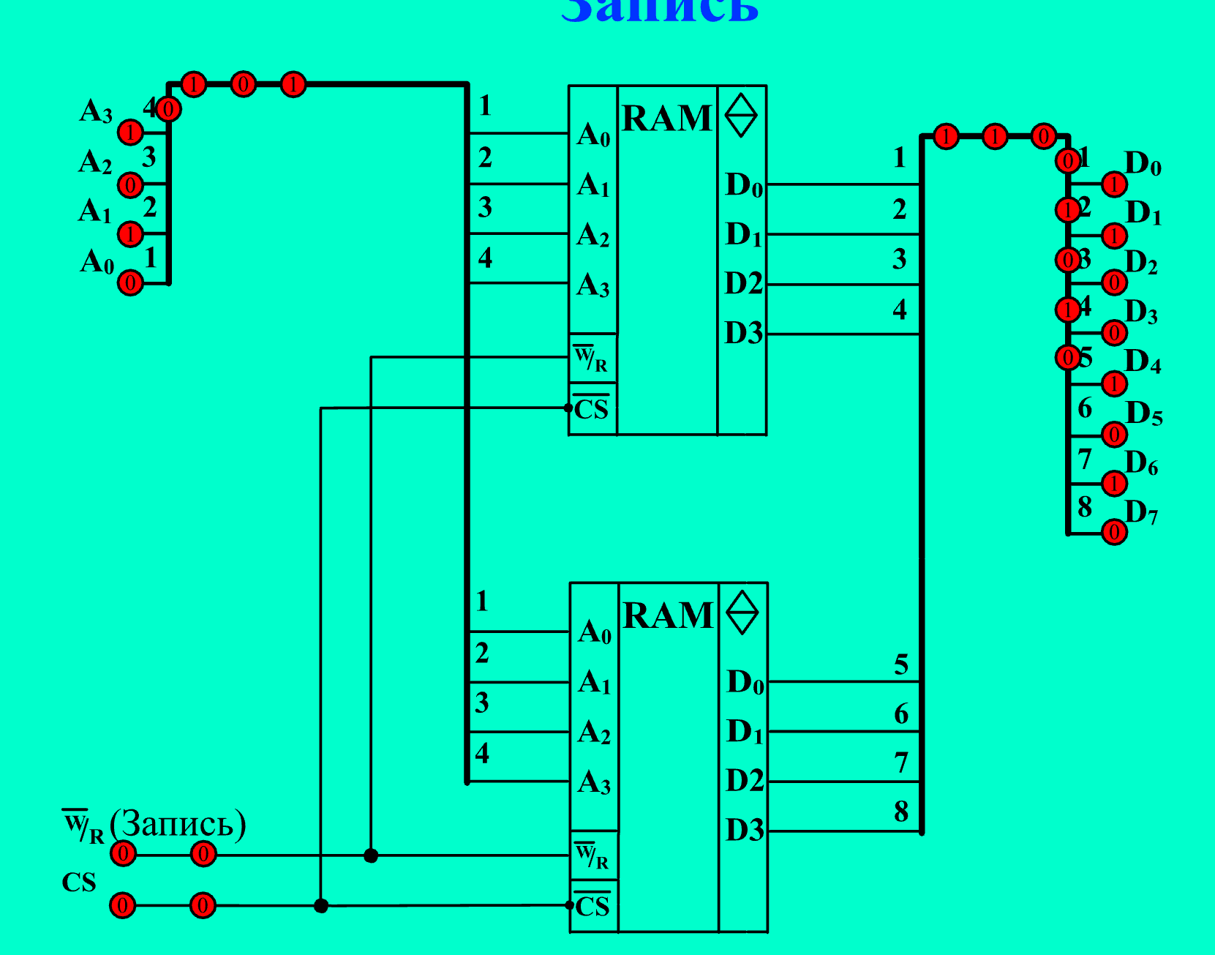

Рис.1 Запись

2)Записываем данные по адресу ,,1110,,

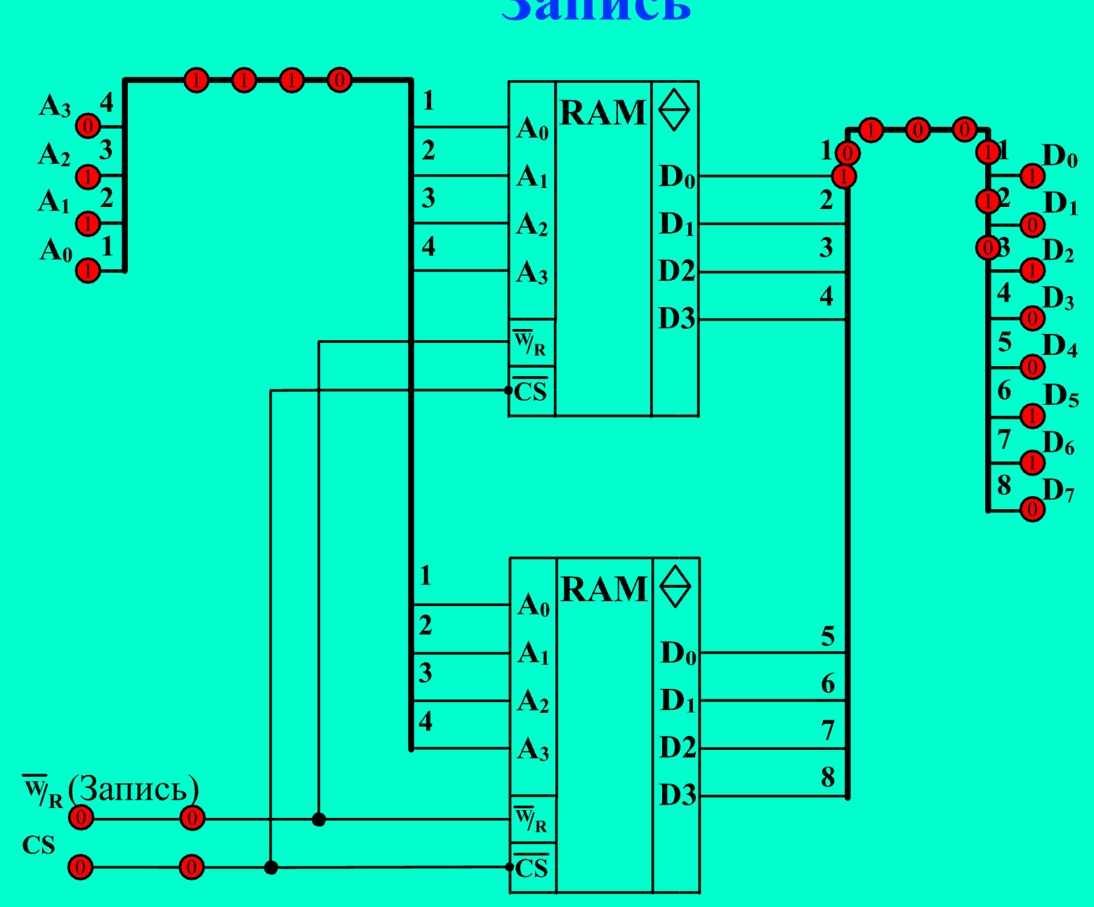

Рис.2 Запись

3) Теперь будем считывать данные

Считываем данные из адреса ,,0101,,

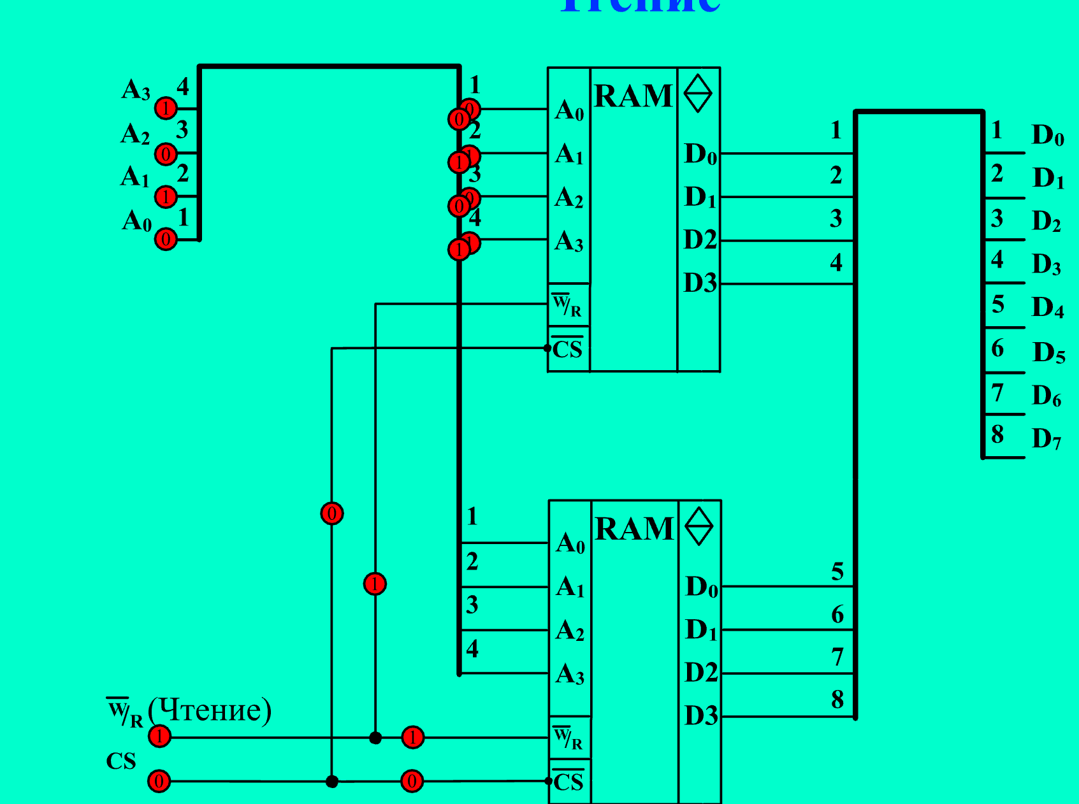

Рис.3 Чтение

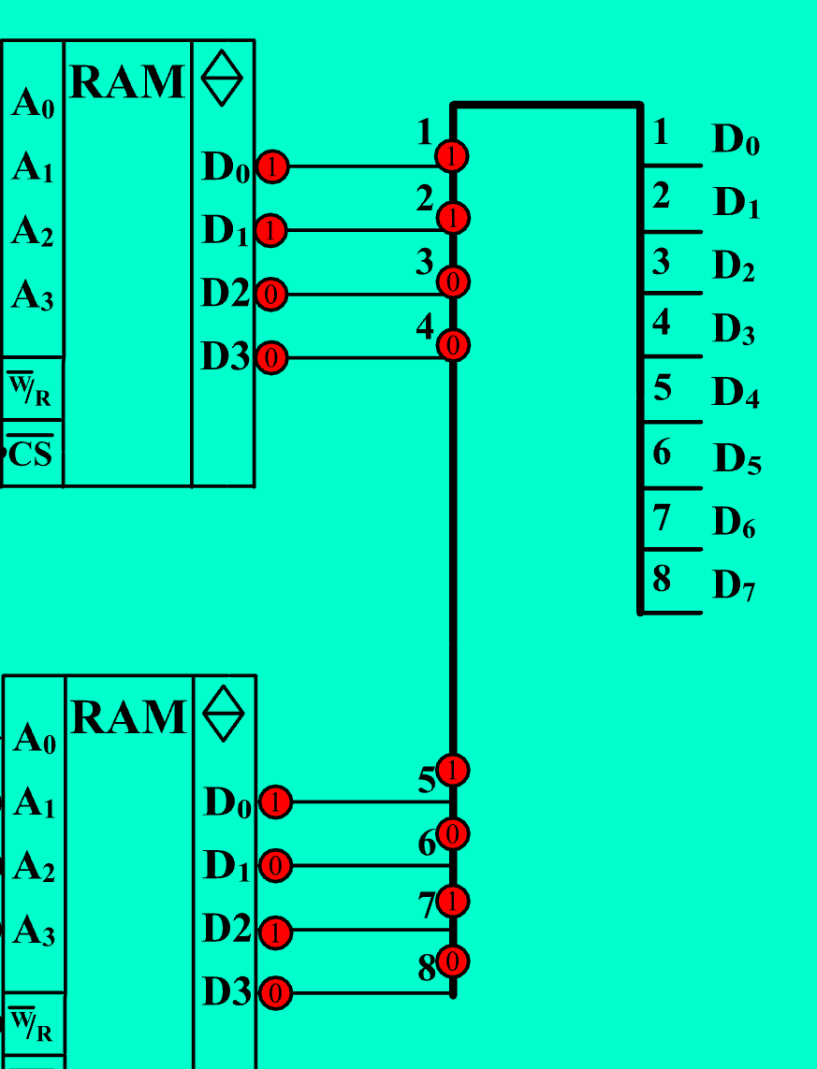

Рис.4 Чтение

4) Считываем данные из адреса ,,0111,,

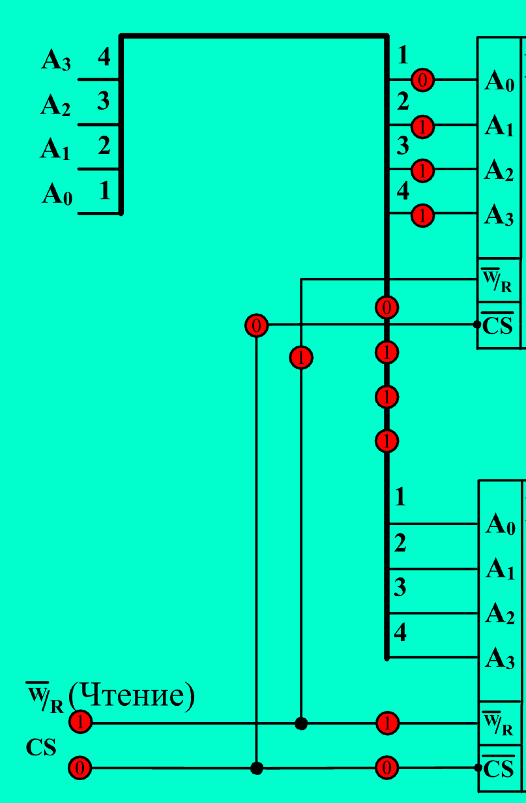

Рис.5 Чтение

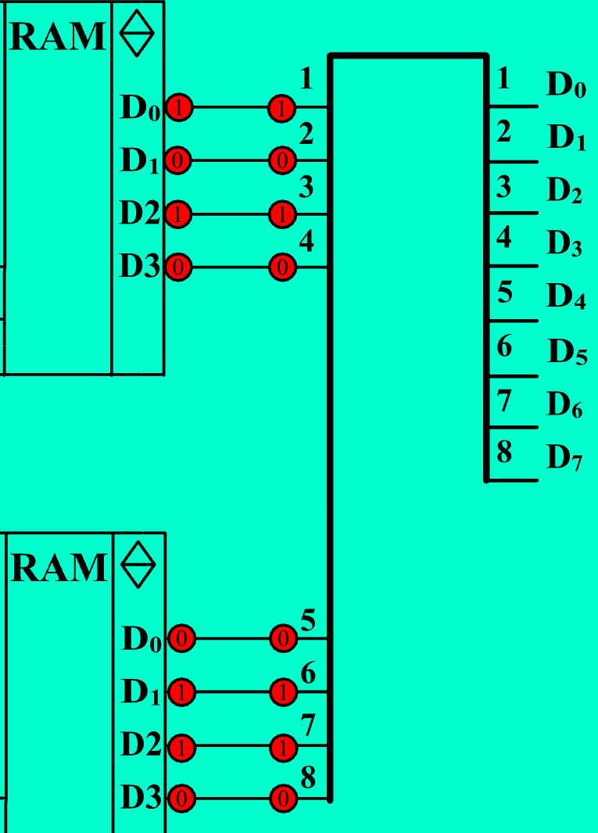

Рис.6 Чтение

**Контрольные вопросы:**

1. Опишите причину возникновения необходимости увеличения разрядности

блока ЗУ

Ответ:

* **Растущие потребности в хранении данных**
* **Увеличение разрешения данных**
* **Улучшение производительности и скорости**
* **Поддержка более сложных алгоритмов и задач**

2. Опишите принцип увеличения разрядности ЗУ

Ответ:

* **Увеличение размера слова**: Увеличение числа бит в каждом слове памяти. Например, переход от 32-битного к 64-битному слову увеличит разрядность ЗУ.
* **Увеличение числа адресуемых ячеек**: Увеличение числа бит в адресной шине для увеличения числа адресуемых ячеек памяти.
* **Использование более высоких технологий производства**

Вывод: В данной практической работе было изучено увеличение числа ячеек памяти.